出國報告（出國類別：進修）

至美國西雅圖進修燒傷學心得報告

服務機關：高雄榮民總醫院外科部
姓名職稱：林政達（師三級主治醫師）
派赴國家：美國
出國期間：2013年7月1日至2014年6月30日
報告日期：2014年7月31日

目次
摘要：P3
本文
目的：P4
過程：P5 – P7
心得及建議：P8 – P12
附件：P13

摘要
本人民國102年6月25日起，至民國103年6月14日止，到美國西雅圖市華盛頓大學港景醫學中心（Harborview Medical Center）進修，並且以「燒燙傷」為出國學習研究的主題。主要原因及目的，其一，由於我們醫院近十年有關於燒燙傷的臨床照顧方面，發展非常有限，如急性期的照顧、傷口燙傷敷料的使用、後續傷口重建方式等等。所以需到其他發展完善的中心學習，以彌補不足。其二，華盛頓大學（University of Washington）港景醫學中心燒燙傷中心，在美國又是極負盛名的燒燙傷中心，而且在華盛頓大學的系統下，他們有相當健全完善的外國訪問學者的訓練計劃。其三，該醫學中心於燒燙傷相關之基礎研究，也頗負盛名。
102年7月至10月，著重的點，是有關於臨床照顧的範圍。102年11月至103年6月，主要是在港景醫學中心的研究訓練大樓內的實驗室進行實驗工作。於臨床照顧及基礎研究，有許多的心得及感想，並且值得我們學習改進，例如感控流程、硬體設施、跨科合作、實驗設計等等。可惜的是，因本人以前無實驗室經驗，而且時間有限，因此無法完成完整之實驗計劃。

本文
目的：
本人之所以會選擇到美國西雅圖市華盛頓大學港景醫學中心（Harborview Medical Center）進修，並且以「燒燙傷」為出國學習研究的主題，主要有以下的原因。其一，我們醫院有關於燒燙傷的臨床照顧，從民國九十七年起，是由本人所負責。但是由於我們醫院以前有關於燒燙傷的臨床照顧方面，發展非常有限，以至於本人接手時，仍有許多不足，甚至跟不上主流照顧的情形，如急性期的照顧、傷口燙傷敷料的使用、後續傷口重建方式等等。所以需到其他發展完善的中心學習，以彌補不足。其二，美國為現在世界上，燒燙傷相關之臨床照顧最為先進的國家。華盛頓大學（University of Washington）港景醫學中心燒燙傷中心，在美國又是極負盛名的燒燙傷中心，而且在華盛頓大學的系統下，他們有相當健全完善的外國訪問學者的訓練計劃。其三，該醫學中心於燒燙傷相關之基礎研究，也頗負盛名，因本人對於此方面，也有興趣涉獵。所以，本人選擇申請去西雅圖進行為期一年的進修。
此次進修，對方醫院主要負責和我相關的訓練計劃的醫師，是Dr. Nicole S. Gibran。她是華盛頓大學醫學院外科學教授，以及港景醫學中心燒燙傷中心主任。她也曾經於2011至2012年，擔任美國燒傷醫學會主席（President of American Burn Association），更是該醫學會有史以來，第一位女性主席。她更在世界燒燙傷範疇，於臨床及基礎研究上，皆有亮眼之成績。
此次進修的目的，主要為進行臨床活動的觀察，包含燒燙傷中心的硬體設施、臨床制度、手術技巧知識等等。此外，也會到醫院之實驗室，學習並且參與燒燙傷相關之基礎實驗。
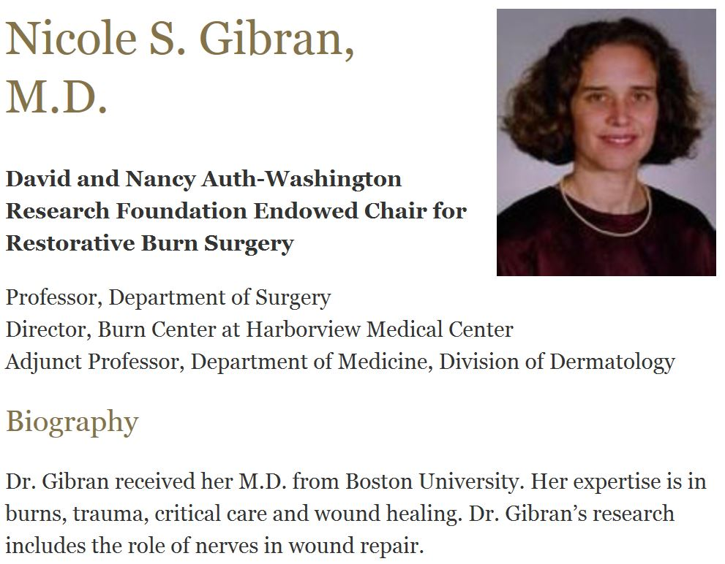
Dr. Gibran簡介
過程：
本人於民國102年6月25日抵達西雅圖，前幾天先安頓好食衣住行等民生問題。7月1日至港景醫學中心以及華盛頓大學辦理報到後，開始進修。
西雅圖港景醫學中心，成立於1887年，為一歷史悠久之醫院。現在為美國西北四個州唯一的第一級創傷及燒傷醫學中心（Level I Trauma and Burn Center），包含華盛頓州、蒙大拿州、愛達荷州、以及阿拉斯加州，共約九百萬人口。也因此，這家醫學中心之病患及業務量極大。其總共有413張病床，其中包含100張加護病房床位，共有4700名員工。根據2013年的統計資料，共有18000名住院病患人數，66000名急診病患人數，以及246000名門診病患人數。
港景醫學中心的燒傷中心，成立於我出生的那一年，也就是1974年，為華盛頓大學醫學中心之分支機構。其包含18張燒傷加護病床，24張燒傷一般病床，以及燒傷門診。於2012年，共有900名住院病患人數，其中包含150名加護病床住院病患人數。現在有兩位燒傷科主治醫師（Dr. Gibran and Dr. Pham），兩位燒傷科臨床研究員，一位總醫師，以及數位輪調訓練住院醫師。此外，還包含有燒傷中心護士、小兒科醫師、營養師、藥師、心理治療師、復健師、呼吸治療師等等各部門專科之專職人員，彼此合作關係緊密，是為一完整之燒傷團隊（Burn Team）。
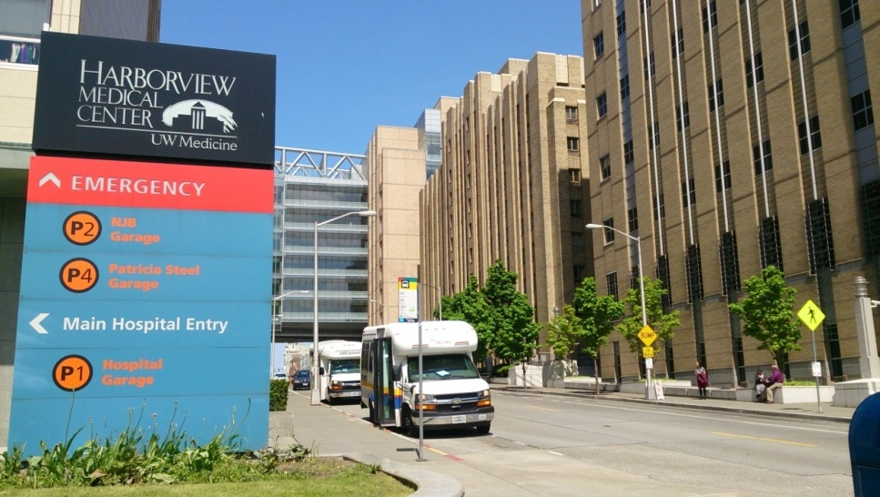
港景醫學中心外觀
102年7月至10月的這三個月，我所著重的點，是有關於臨床照顧的範圍。學習內容包含燒傷中心之硬體規劃、醫療制度、病患臨床照護、手術室及門診觀察學習等等。由於當地法規之規定，外國之臨床參訪學者，只能在旁觀察學習，禁止接觸病患及各種醫療行為，所以本人必須遵守相關規定。雖然如此，但是仍然觀察到許多值得學習注意的知識。病患之治療主要，由燒燙傷醫師主導臨床治療之大方向，但是團隊各成員有其獨立專屬的工作內容，彼此互相溝通、合作、學習、及尊重，分工精細。除了臨床工作以外，並設有研究型護理師（research nurses），負責協助或主持各項臨床研究計劃。其臨床活動主要有每天早上Wound Round總查房，每天下午燒傷暨整形外科門診，星期一、三、五手術室手術排程、以及一周兩次Multidisciplinary Meeting團隊臨床及研究會議。其教學活動包含每星期一中午創傷及燒傷教學會議，每星期二早上主治醫師燒傷教學會議，每星期五早上外科部死亡及併發症病例討論會，以及每一至二個月於星期三舉辦的華盛頓大學醫學中心之特別講座。
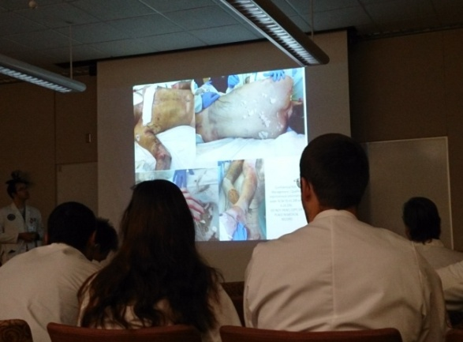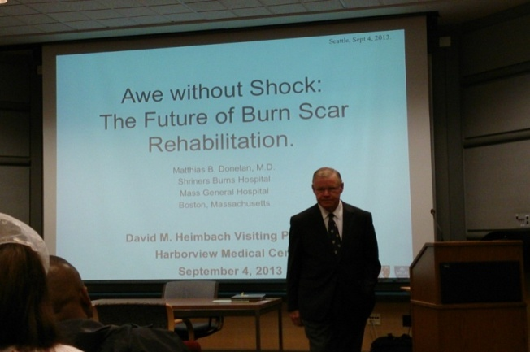
死亡及併發症病例討論會 華盛頓大學醫學中心特別講座
102年11月至103年6月的這八個多月，主要是在港景醫學中心的研究訓練大樓內的實驗室進行實驗。大樓內的各個實驗室的主持人，主要是以港景醫學中心的醫師為主，Dr. Gibran的實驗室是位於五樓。之前這個實驗室所進行的研究計劃，主要分成幾個項目。其一是末稍神經的刺激和疤痕的形成之間的關係。其二是有關於黑色素刺激接受體之研究。其三是疤痕生成與纖維母細胞之基因調控的關係。其四是疤痕生成和基因表現的關係。其五是血管內皮細胞及傷口癒合相關之研究。因為我之前沒有任何的實驗室的工作經驗，因此一開始需要學習許多華盛頓大學所舉辦的相關實驗室線上課程，並且需通過一系列的線上考試及認証取得後，才開始實驗室的工作。我在實驗室的研究計劃，主要是和抗氧化劑對於皮膚黑色素細胞的影響相關的實驗。其一為抗氧化劑對於黑色素細胞之增生影響。其二，抗氧化劑對黑色素細胞之黑色素產生之影響。其三，在纖維母細胞調控下，對黑色素細胞產生黑色素之影響。其四，在黑色素生成刺激激素的影響下，抗氧化劑其對黑色素細胞之基因表現之影響。
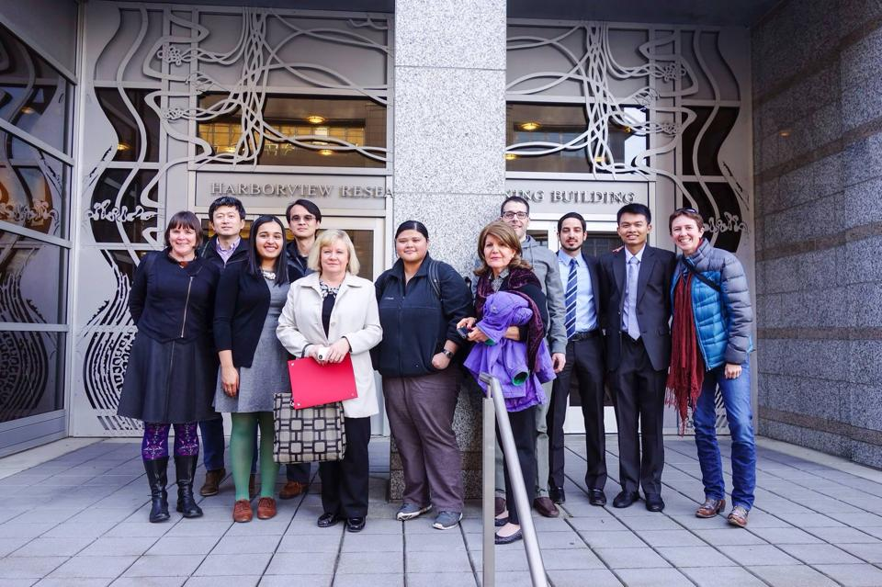
本人和實驗室同仁之合影
在這段實驗室期間所得到的實驗結果，並不如預期，原因是結果的再現性不佳。推究實驗再現性不佳之原因，主要有以下幾個。其一，時間過於倉促，以我這樣子的新手而言，要完成這些實驗，至少需完整一到二年之時間。而我只有八個月的時間，雖然勉力為之，但是急迫之下，也造成結果不穩定，而且黑色素細胞的基因表現，只完成部份。其二，因為本人是新手，很多技巧需要時間才能上手，而其中有一些分析的方法，是此實驗室之前沒作過的，也因此需要更多的經驗累積。其三，由於經費有限，而且本人是新手，因此常常需使用較後代的細胞，以及過期的試劑，也因此造成了結果不穩定。不過仍有一些結果還算差強人意，所以用於補強其他人所投稿的文章，掛第三作者。其他的實驗結果，則視他們有無後續人力，接續下去。
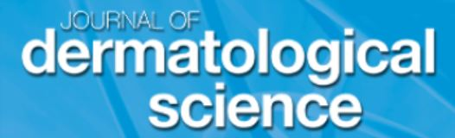
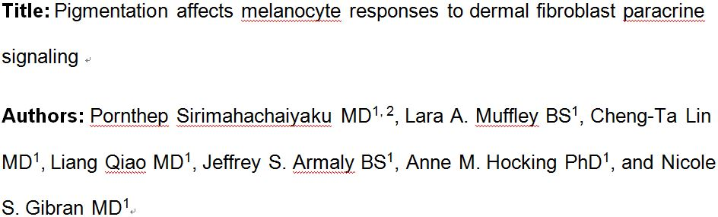
其投稿的期刊及論文名稱作者

心得及建議：
有許多的知識是世界統一，放諸四海皆準。但是在這一年的學習參訪中，仍然看到了許多之前沒有接觸過，或是和我們所知道的不同的制度、儀器、治療方式等等。這些新知識，在我們台灣的醫療制度，以及我們醫院的環境下，有一些是非常具有啟發性，值得我們學習。當然也有一些對我們來說，並不適用。以下是比較值得討論的一些要點。
首先是燒傷中心的病患感控隔離流程。由於燒傷病患的傷口比較大，而且是曝露在外，也因此很容易因為外在環境的污染，造成傷口的感染。也是因為此原因，病患需住在燒傷中心並且需要感控隔離措施。
在港景醫學中心的燒傷中心，他們的感控流程如下。他們進入燒傷中心時，並沒有換裝。但是，所有人進入每一間房間前，包含病床、換藥間、水療室，皆需使用洗手液洗手，穿隔離衣，戴頭套、口罩、 手套、及腳套。所有人離開房間時，需再次使用洗手液洗手，脫下隔離衣、頭套、口罩、 手套、及腳套。也就是說，他們將每一間個別的房間視為獨立之感控區域。每一個人進入每一間獨立之病房、換藥間、水療室，皆需重覆上述步驟。
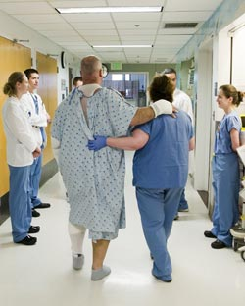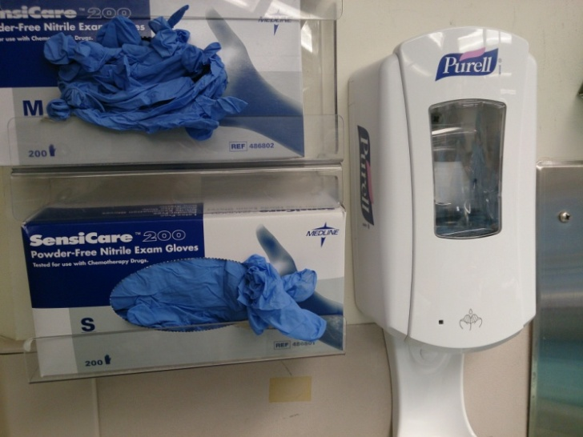
燒傷中心內走廊 每間房間門口都有感應式洗手乳
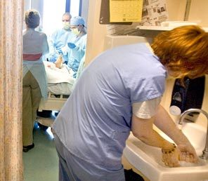
進入房間之前需使用洗手液洗手，穿隔離衣，戴頭套、口罩、 手套、及腳套
我們現在的人員動線，主要是以整個燒傷中心為單位，也就是說，任何人進入整個燒傷中心之前，必需先穿上頭套、口罩、隔離衣、及腳套。進入燒傷中心之後，如果要進入各別的房間，則需洗手。出了房間，要到另一間房間之前，則需洗手後再進入。請注意，我們出入房間的時候，並沒有將我們原本穿的頭套、口罩、隔離衣、及腳套換掉，如此會增加病患交叉感染的機會。
因此我認為，以個別的房間視為獨立之感控區域，比起現在我們所採用的感控措施，較為合理。而且，各別的房間，也需要有各自的換藥車，以減少交叉感染。所以，我們可以改變我們現有之感控措施，並且，需要在各個房間外面，增設感應式洗手乳，以提高遵從率，並節省作業時間。當然，勤洗手仍然是防治感染很重要的一環，不可棄也，所以洗手台仍需保留。
至於港景醫學中心的水療室，其優於我們的水療室的要點，如下所述。首先其空間寬敞，方便病床進出，水療床位於房間居中位置，可以讓人員圍繞著病患，方便處理。沖水蓮蓬頭管從天花板拉下來，可以方便沖洗病患全身各部位，優於從牆壁接出的蓮蓬頭管。此外，可調整房間之溫度及濕度，以避免溫度過低，造成病患低體溫。房間也有生命徵象監視設備，可以隨時注意病患的心跳血壓等等。此外，房間也有許多貼心的設計，例如有撥放音樂設備，以及天花板有另人放鬆的圖案，皆可降低病患之憂慮不安感。
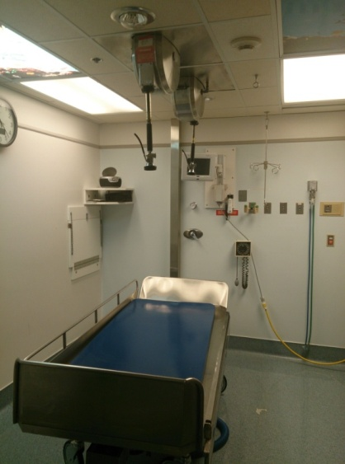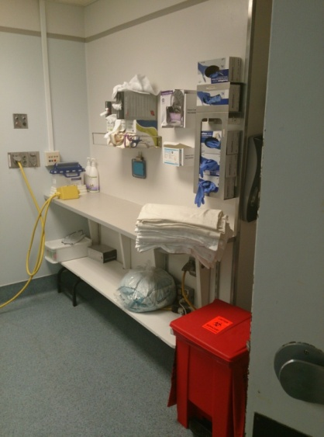 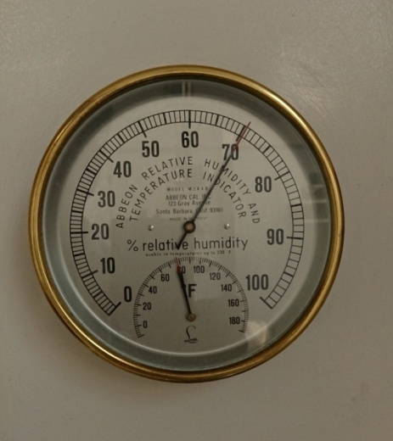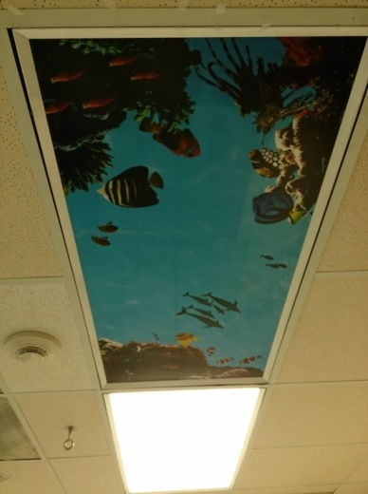 港景醫學中心的水療室
我們醫院現在的水療室，距離燒傷的加護病床較遠。而且現在燒傷中心內的手術室，並沒有在運作。因此我認為如果將手術室改建為水療室，或是水療及手術兩用室，或許是不錯的選擇，因為監視器及氧氣等等的管線已經存在，空間也夠大，離加護病床較遠也比較近。唯一需要解決的是水療床以及沖水蓮蓬頭管會需要重新移位或更新。
手術室的部份，我們醫院最需要解決的是避免病患發生低體溫。燒燙傷的病患由於皮膚受損，因此保持及調節體溫的能力會下降或喪失，因此如何維持病患的體溫，是一個非常重要的話題。因為對於較為嚴重燒傷的病患，房間溫度一般都需維持在攝式三十度左右。所以，手術室各房間的空調溫度，要能夠各自調整。現在我們醫院的手術室房間，很難作到這一點，所以常常都無法升到二十五度以上，也因此常常造成病患低體溫。因此，如何改善我們手術室的空調系統，是非常重要的議題。此外，手術時常常會需要溫的生理食鹽水，但是我們醫院只能先一瓶瓶放置於溫箱中，要用時再取出，並且一瓶瓶打開倒入盆子中，非常耗費人力及時間，而且水很快就會失去原本的溫度，變成冷水。我們可以使用像他們所使用的溫水槽，則可以節省大量的人力及時間，而且可以隨時得到溫水，而不是冷水。
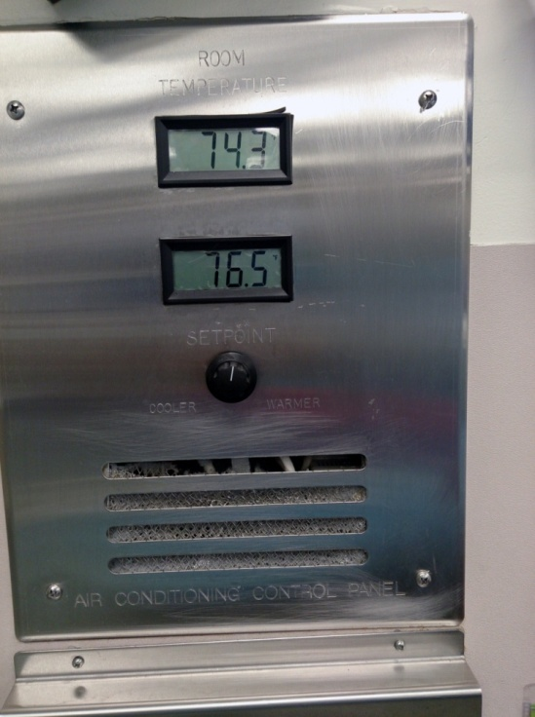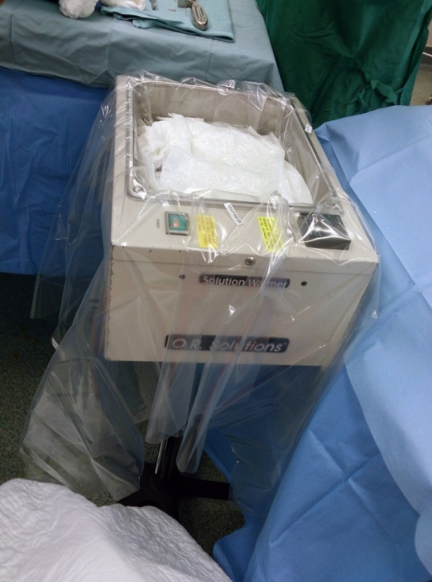
手術室房間獨立的空調 手術溫水槽
他們各科的合作非常緊密，當手術結束時，復健師團隊就會進入手術室，當場針對病患評估以及製作所需要的副木或固定方式，非常積極的團隊合作。在手術室內，也有他們製作副木時，所需要的設備，如熱塑板及電熱水筒等等。平時病房查房或是門診時，也都會有復健師在現場評估並且進行復健療程。並且，他們也會很積極的和臨床治療的醫師和護理師，討論復健的方式以及之後要進行的方向。這類燒傷病患的跨科合作，是很值得我們醫院學習的點。
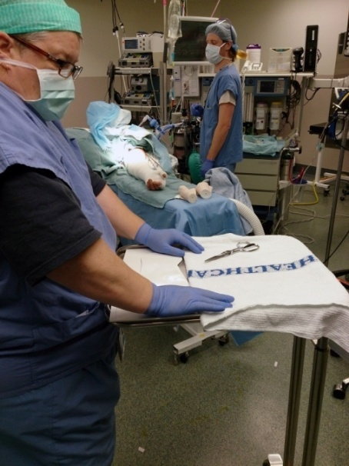 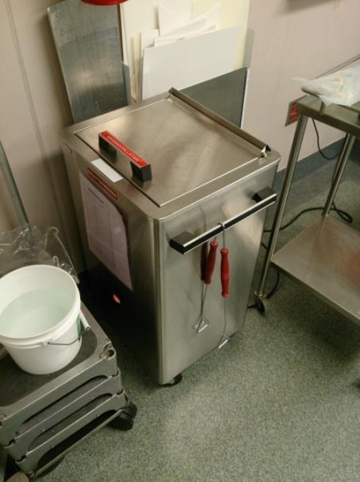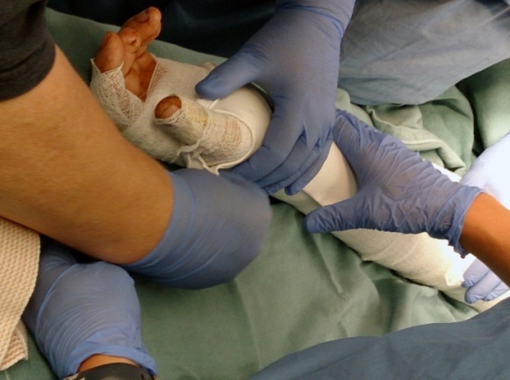復健師於手術完成後進行手副木的製作
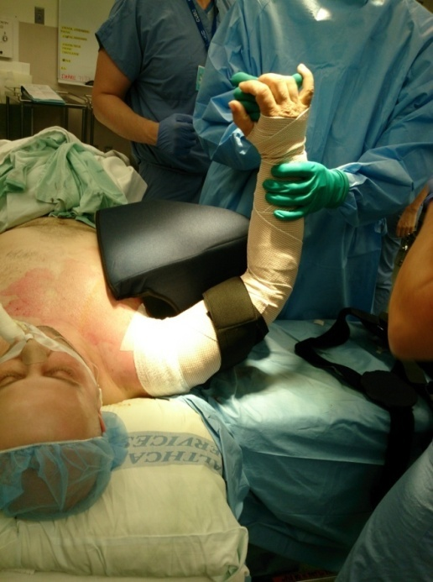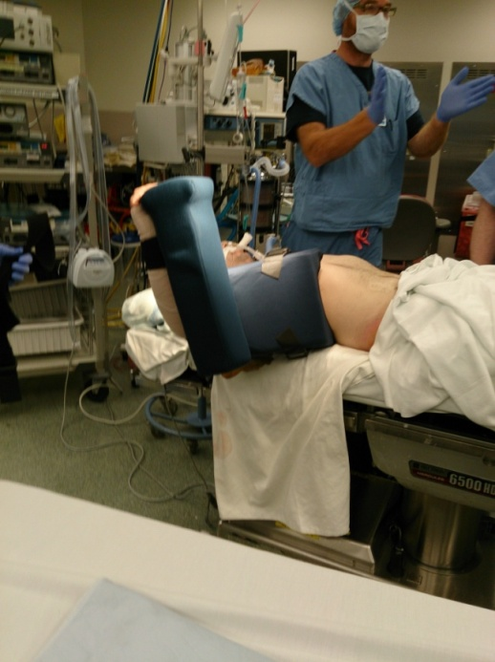
復健師於手術完成後進行肩關節的外展固定
有許多地方，也值得我們學習。例如手術中如果病患需要採取俯臥姿勢，則頭部呼吸道的維持及觀察，是一項問題。他們會使用一些功能良好的固定器去固定頭部，可以讓頭部避免受壓，呼吸道也可較容易維持及觀察。
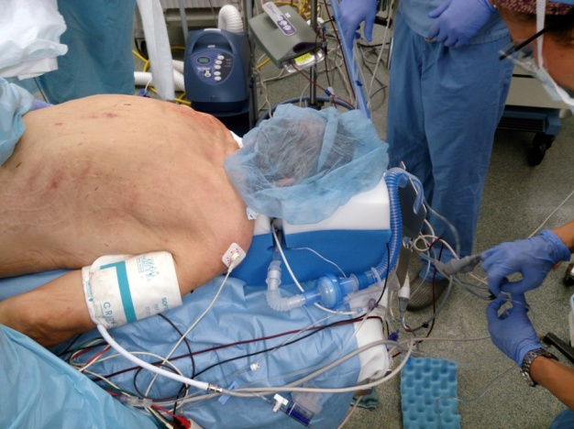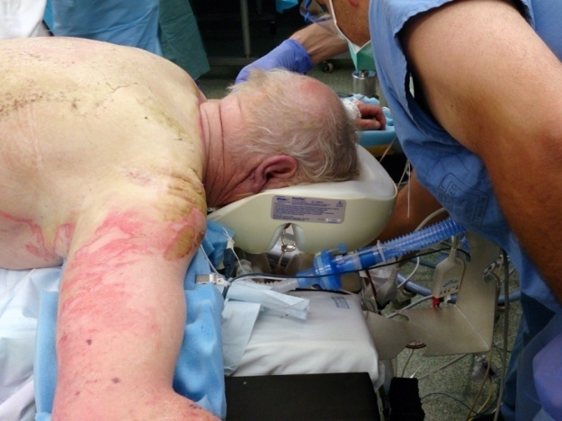
俯臥病患手術中所使用的頭部支持設備
至於實驗室方面，由於我未曾進入台灣的實驗室工作過，因此無法比較他們和我們的實驗室差別。不過，在他們的實驗室工作，讓我學習到最重要的東西，就是科學研究嚴謹的方法學，每一步都有一定的規範及流程要遵守。
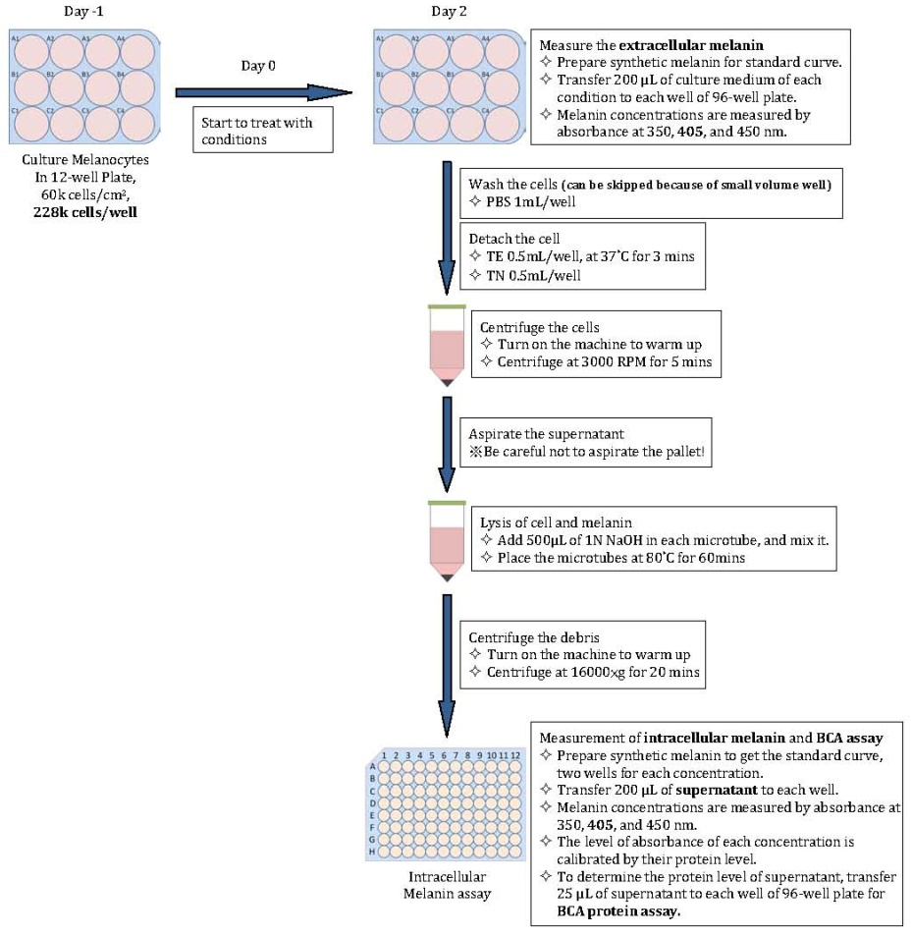
本人的黑色素細胞之黑色素分析流程
在這一年的美國進修生活，無論是在工作上或生活上，都讓我有豐富的收獲。雖然辛苦，但是能夠體驗美國當地人的生活及文化，也是一生中難得的經驗和歷練。這一年，大概也是我這一生中，最豐富的一年。
附件：
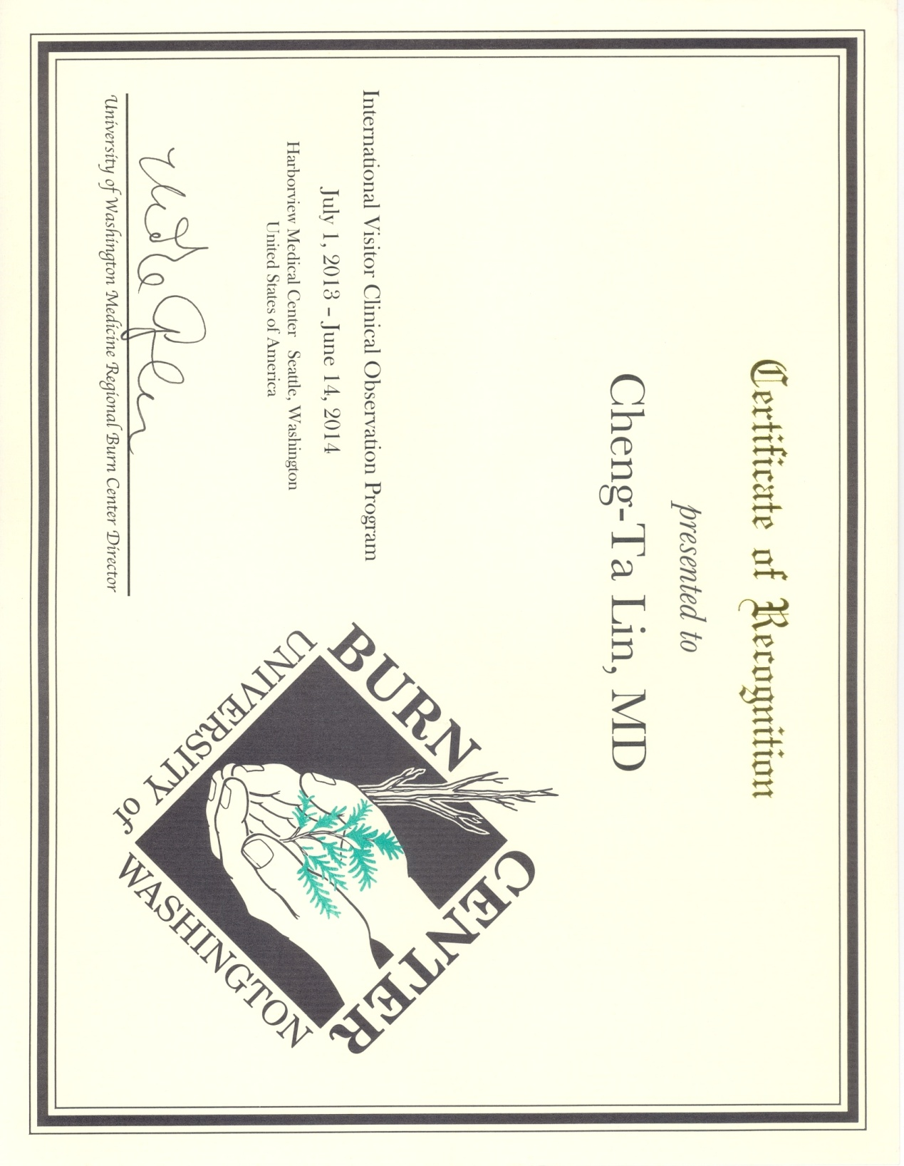
本人的受訓証明

